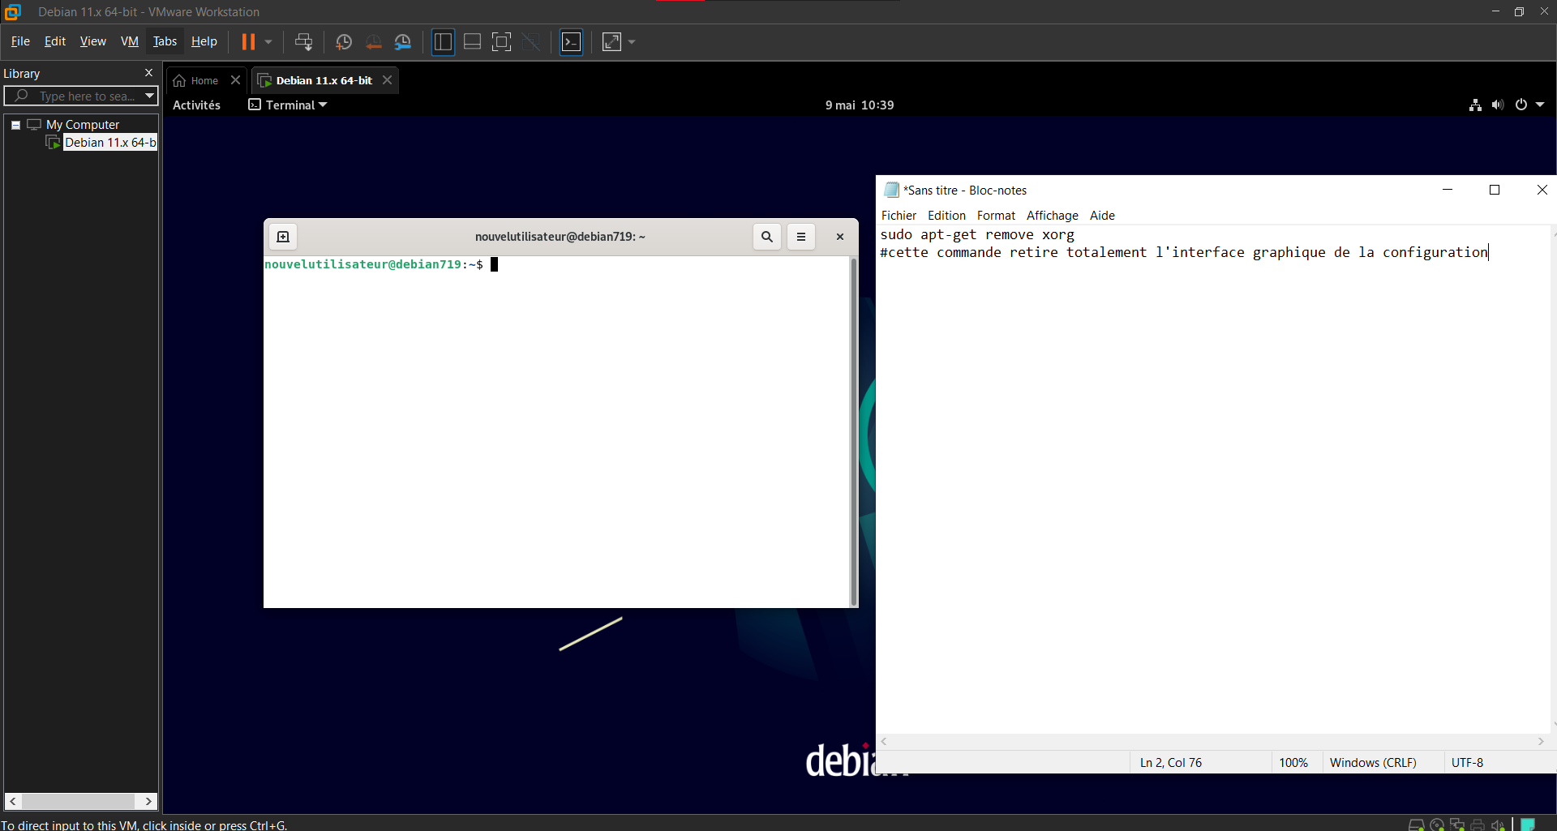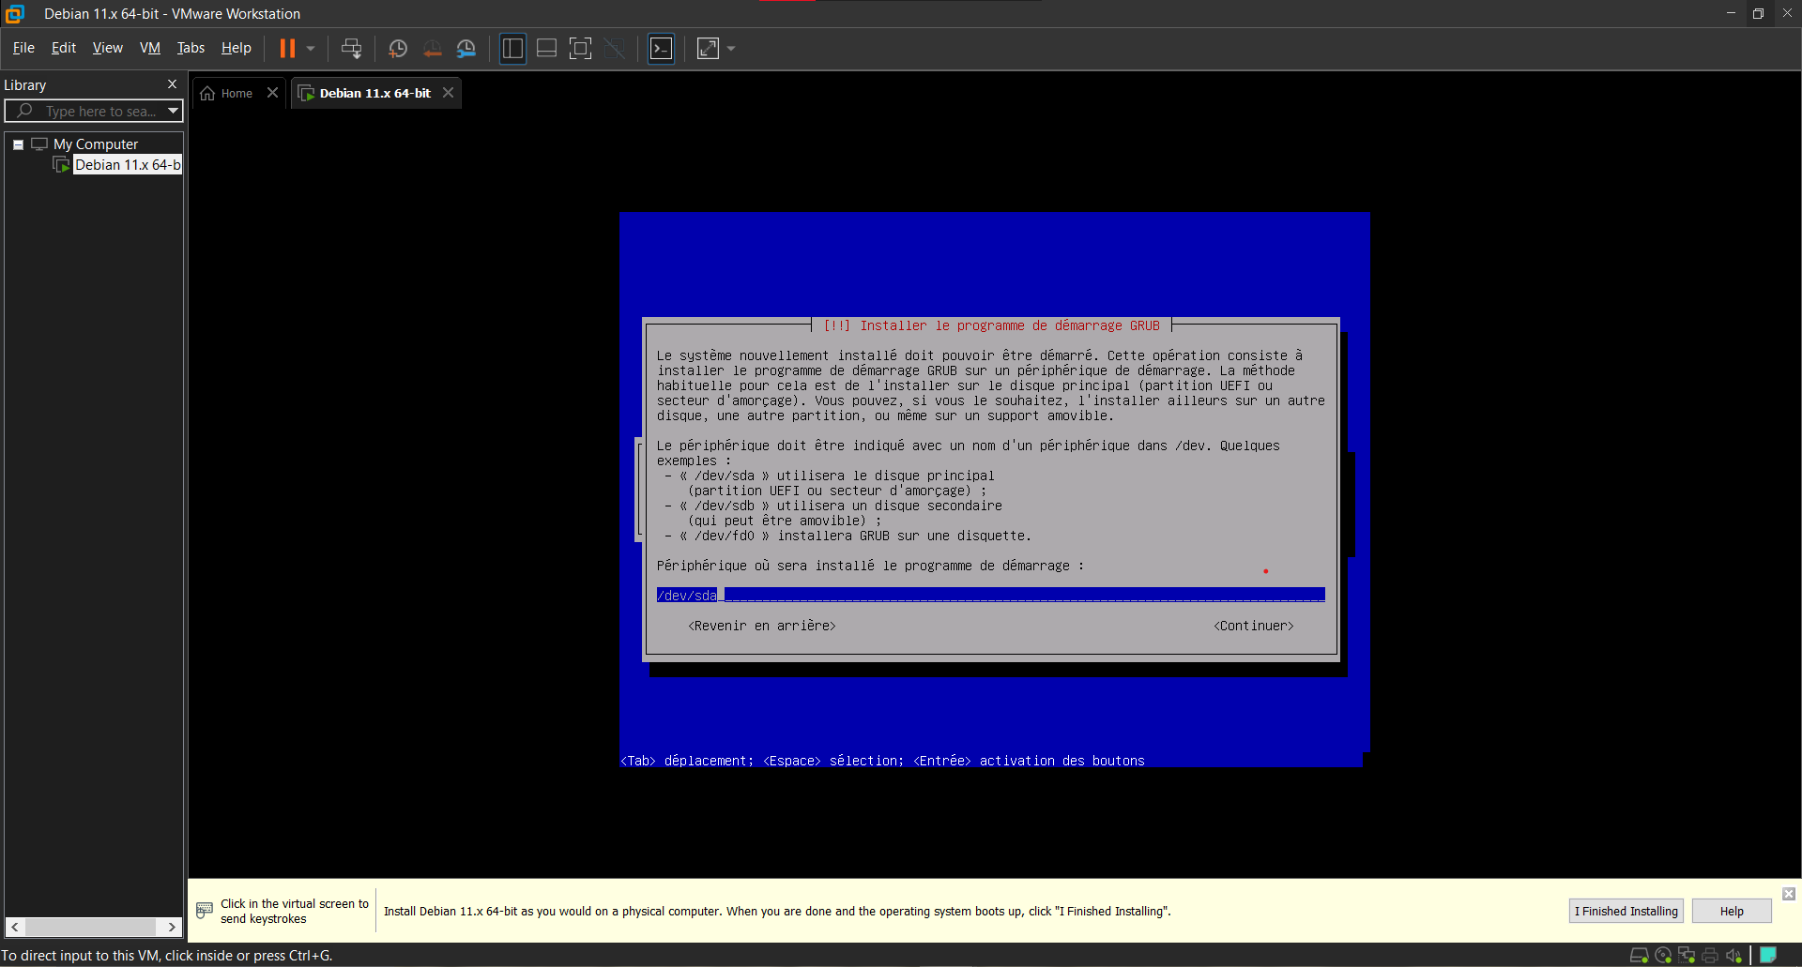
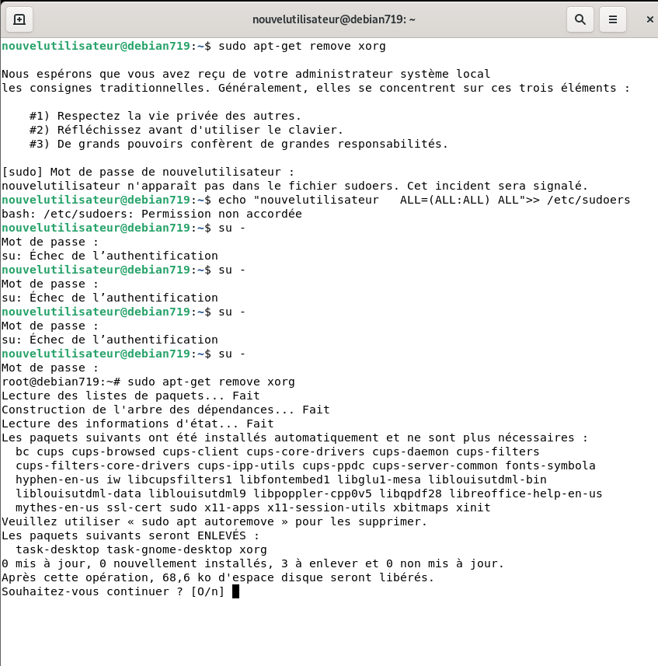

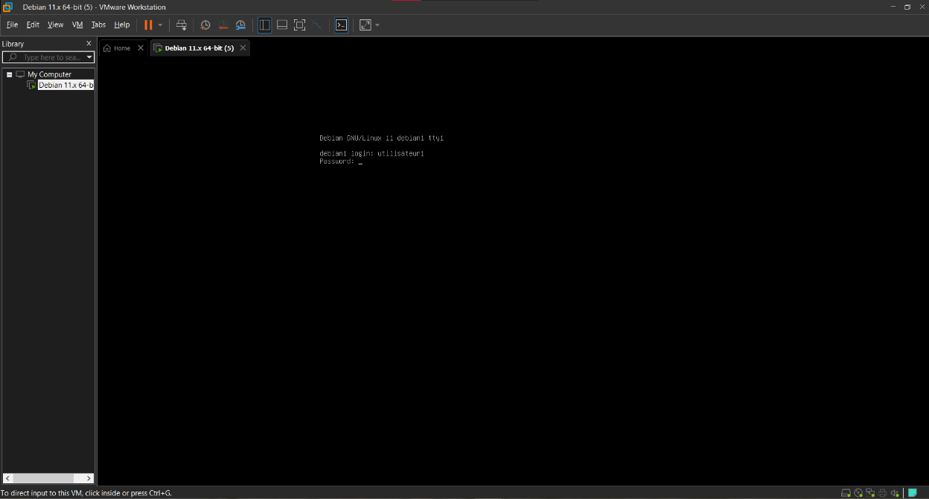

3. Pour ajouter un utilisateur on utilise la commande suivante :
sudo adduser nom_utilisateur
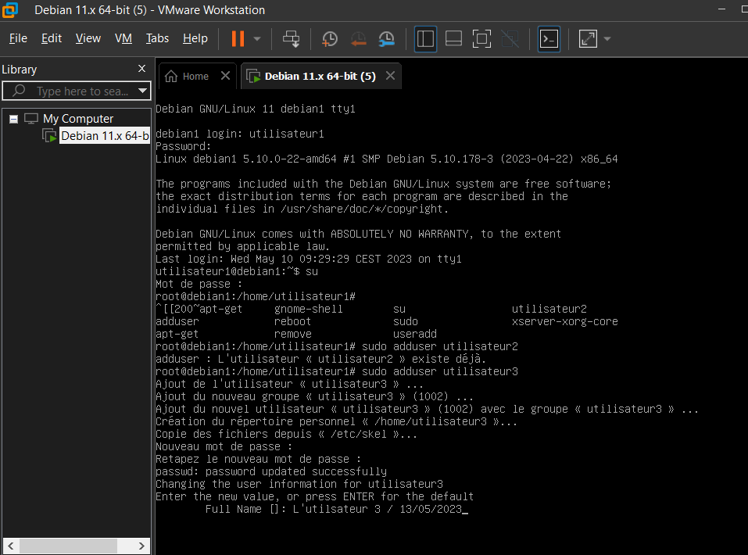
4. Pour installer une interface graphique, on va utiliser la commande suivante :
sudo apt-get install xorg
puis
sudo apt-get install gnome

On obtient cela :
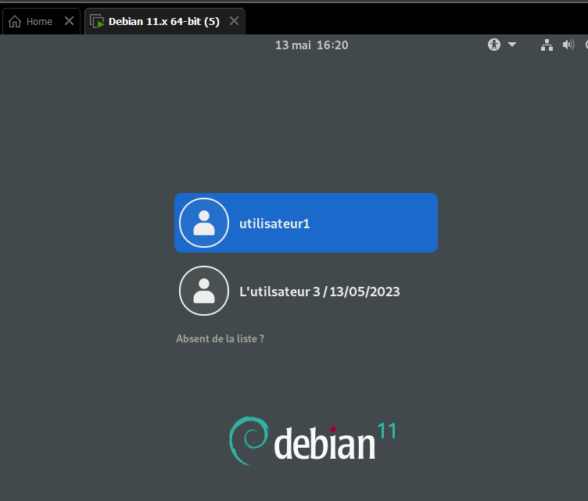

On va ensuite télécharger la version debian de VScode pour pouvoir l’installer dans la VM, on va ensuite l’ouvrir :
https://code.visualstudio.com/docs/?dv=linux64_deb&type=.deb

